國家發展委員會 新聞稿

國發會推動國內首例產業創生公益信託，協助臺灣產業轉型升級

發布日期：109年1月8日
發布單位：產業發展處
國發會於108年12月16日核准「台灣產業創生平台(Taiwan Renaissance Platform)公益信託基金」申請設立，這是國發會自104年訂頒「公共治理與社會發展業務公益信託許可及監督辦法」後，4年來首次受理申請並獲許可之案例。陳美伶主委表示，期盼此一首例可以抛磚引玉，吸引更多企業人士透過公益信託方式，運用於協助臺灣產業創新及數位轉型等公益事業。
台灣產業創生平台由黃日燦律師發起，希望打造一個超越今天、明天，全心專注於開創「後天」的公益平台。該公益信託基金將由富邦銀行負責管理，主要目的在結合臺灣企業領袖，共同致力為臺灣產業注入創新轉型動能，初期規劃將投入新臺幣5千萬元，主要內容包括：推動臺灣與國際科技群聚對接、產業人才及具國際觀與創新管理能力之未來領袖的培育、強化企業創投(CVC)、高峰對話／深度論壇等，以實現協助臺灣產業轉型升級之信託目的。
國發會表示，與一般成立財團法人基金會相較，公益信託除一樣享有適當的租稅優惠外，其實更為便利，包括：(一)不必取得法人資格，設立手續較為簡便，更易達成服務社會之目標；(二)無須成立主事務所及設置專職人員，可節省相關支出；(三)不受捐助財產規模及存續期間之限制，且可動用本金，讓資源運用更有效率及彈性。
此公益信託已吸引多位臺灣傑出且熱心之企業家力挺，包括台灣大哥大董事長蔡明忠、緯創資通董事長林憲銘、大聯大投資控股董事長黃偉祥、佳世達科技董事長陳其宏、信義房屋董事長周俊吉、可成科技董事長洪水樹、大亞電纜/創投董事長沈尚弘、AAMA台北搖籃計畫共同創辦人顏漏有、矽谷天使投資公司董事長楊啓航、人工智慧學校執行長陳昇瑋、之初創投創辦人林之晨等，並有多位出席記者會。會中他們均表示，未來必須以創新前瞻思維來順應國際市場的變化，他們也願意協助推動新創產業與成熟產業結合，為臺灣產業轉型貢獻經驗。國發會亦將本於主管監督機關之立場，積極協助及輔導此產業創生平台的運作，期共創多贏，讓臺灣產業脫胎換骨，邁向更璀燦的後天。
聯絡人：產業發展處詹處長方冠
聯絡電話：02-2316-5850

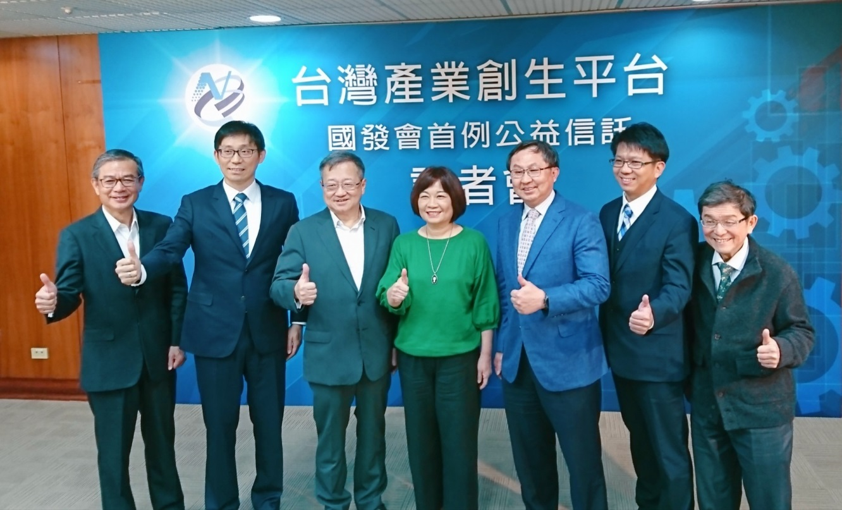
圖1 陳美伶主委與出席貴賓合影
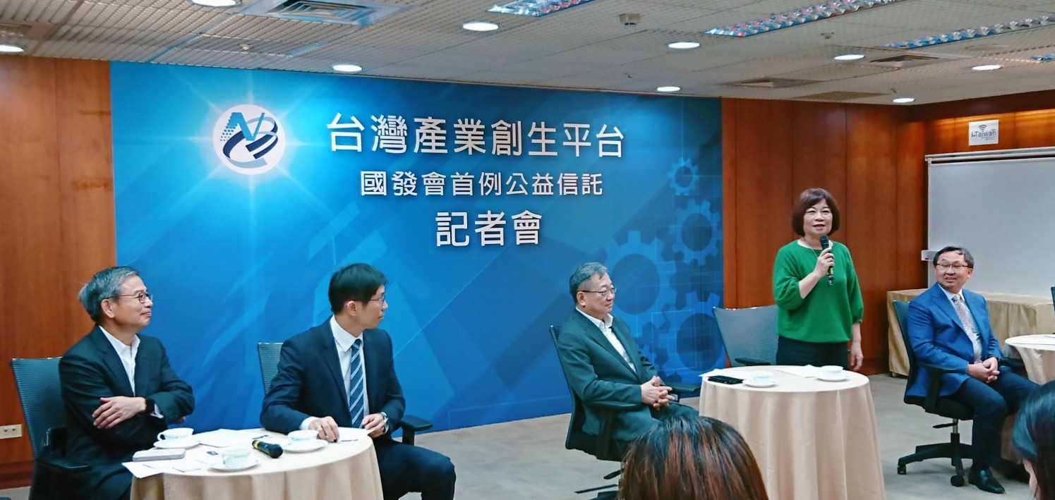
圖2 陳美伶主委致詞

